软件测试计划书
Software Testing Plan
编号：TMP-STP
版本 1.0

作者： | 何镓钧 | 日期： | 2017.3.21
审批： |  | 日期：

变更记录

日期 | 版本 | 变更说明 | 作者
2017.3.21 | 1.0 | 创建 | 何镓钧
2017.3.21 | 1.1 | 草拟 | 何镓钧
2017.3.21 | 1.2 | 完成初版 | 何镓钧

填表说明
在需求分析阶段开始着手准备测试计划，当需求分析结束后，根据软件项目开发计划书，完成软件测试计划，评审后纳入到基线库。制定软件测试计划的过程是不断精确细化，逐步完善丰富的过程。测试计划是测试负责人管理和跟踪的依据， 又起到指导测试组的日常工作的作用。当实际情况与计划偏离到一定程度时，应修正测试计划。
软件测试应按照测试计划制定的内容进行。测试计划是项目跟踪的依据，通过与实际开发进展情况作比较分析，项目经理可以及时了解项目开发的状态。测试组中的每个成员都应该明确地知道测试计划的内容，并且对所分配的任务承诺签字，确保计划贯彻执行。

项目总览

基本信息

项目名称 | 香水网上直销系统 | 项目编号
项目开始时间 | 2016年11月1号 | 项目结束时间 | 2017年6月20号
客户名称 |  | 项目经理 | 何镓钧
测试负责人 | 何镓钧 | 技术经理 | 何镓钧
测试工程师 | 何镓钧

测试方法
对测试的方法作整体描述，并针每一组重要特性或特性的组合，说明所采用的测试方法，以确保测试的完备性，及说明测试各组特性的主要任务、技术及工具。
1.2.1 测试方法整体描述
1.黑盒测试：
[整体描述]
在测试时，把程序看作一个不能打开的黑盆子，在完全不考虑程序内部结构和内部特性的情况下，让测试人员进行各个功能的测试，数据驱动测试等。它只检查程序是否按照需求规格说明书正常使用。
[主要任务]
在本项目中，黑盒测试担任比较重要的位置，项目的登录注册模块，买方消费购买模块，买方发现商品模块，店主管理管理商品模块，店主管理管理后台模块，这些模块在进行系统测试和集成测试的时候，都采用黑盒测试的方法。主要试图发现以下几种可能的错误
1).功能不正确或遗漏；
2).界面错误；
3).数据库访问错误；
4).性能错误；
5).初始化和终止错误等
[技术]
在黑盒测试中，测试人员的测试案例是依应用系统应该做的功能，照规范、规格或要求等设计。测试者选择有效输入和无效输入来验证是否正确的输出。为了提高测试案例的质量，测试人员在设计测试案例的输入数据时，必须要掌握一些设计方法，如价类划分法、边界值分析法、错误推测法。
[工具Z&]
在黑盒测试中，为了提高工作效率，降低人为的失误，可以选择一些常用的测试工具进行一些枯燥简单的测试工作
2.白盒测试
[整体描述]
测试应用程序的内部结构或运作，而不是测试应用程序的功能。测试者输入数据验证数据流在程序中的流动路径，并确定适当的输出，类似测试电路中的节点
[主要任务]
在白盒测试中，我们主要的目的不再是关注功能是否实现正常，而是
1). 揭示隐藏的错误进行的代码优化，可以消除可能存在的缺陷
2). 开发人员需仔细地进行接下来的开发，白盒测试可以为程序员提供反馈
3). 从源代码层面测试提供了可追溯性，简化了将来软件改动带来的测试改动
4). 白盒测试是在对项目源代码充分了解下进行的，所以可以模拟黑客行为，模拟出对系统有基本了解或和拥有基本身份恶意的内部人员，提高系统的安全性
[技术]
在白盒测试中，由于需要对源代码的理解，所以白盒测试人员则必须首先要掌握对应的编程语言，以及相应的编程思想，才能更好的进行白盒测试。必须对应用有一个深度理解，以清楚的知道应创建哪种测试用例，从而使得测试中的所有可见路径都可以被执行。同时需要学会使用一些公认的好方法比如，代码检查法、静态结构分析法、静态质量度量法、逻辑覆盖法、基本路径测试法
[工具]
Java后台实现的网购平台，白盒测试工具选择的还是JUnit测试工具

角色及职责
角色 | 姓名 | 联系方式 | 职责
测试负责人 | 何镓钧 | 18767578219 | 负责管理测试部分
测试工程师 | 何镓钧 | 18767578219 | 实行测试实例的工程人员
评审负责人 | 何镓钧 | 18767578219 | 对测试结果进行评审

职责: 描述各角色具体的职责.

人员培训需求
1.需对B/S结构的系统有一定的了解，会使用Browser进行黑盒测试。
2.具备一定的数据库知识，会使用基本sql语句
3.常见的shell命令
4.熟练使用Java，对SSH框架比较熟悉

假设和约束
[假设1] 指定测试工具无法涵盖所有需要进行测试的测试案例，比如在黑盒测试中一些复杂的测试案例，黑盒测试工具无法很好的进行正常工作，必须有人为进行测试的时候，因为人为测试在测试一些复杂功能的时候，易遗漏一些细节问题。
[解决方法]
将复杂的测试案例重新调整，仔细分析其内部逻辑，将其拆解开成一些小的测试案例，再进行测试
[假设2] 进行白盒测试时由于对SSH框架的源代码不够了解，导致测试结果反常却无法快速发现问题，使得开发进度受到影响
[解决方法]
开发人员尽量采用已经很成熟的SSH框架功能，使得出错的时候可以通过Internet来进行错误的排查和修复

[约束1]
使用了的JavaWeb的SSH三大框架，那么所有功能实现被SSH框架约束，SSH没有的功能将无法自由的进行实现。在其上进行二次开发将会变得困难
[约束2]
人员有限，所以不能在短时间内完成所有的测试工作

测试项目停止标准
参照《软件测试通过标准》, 制定本测试项目的通过或停止准则。
先来阐述下错误级别的概念
①严重问题：在流程、数据或安全方面存在重大问题，导致软件不具可用性，或核心功能项无法使用；②一般问题：由于设计的缺陷，导致软件使用中存在较明显的障碍，或者局部功能错误，但可以采取其他变通的操作实现；③轻度问题：由于编码不够完善，使某个小功能无法使用，或者对特殊的操作与要求不能支持；④细微问题：存在某些细微的缺陷，但不影响程序正常应用。
[1]软件测试暂停，停止标准
1). 系统在进行单元、集成、确认、系统、安装、验收测试时，发现严重问题错误、一般错误时，暂停测试返回开发。
2). 系统通过各项测试，并已得出验收测试结论时，停止测试
3). 项目需暂停以进行一些调整时，测试应随之暂停，并保存好暂停点的测试数据
4). 根据项目开发计划书，已经制定了基本的测试案例

[2]各类测试(单元测试，集成测试，系统测试)停止标准
1). 按照单元测试计划完成了所有规定单元的测试
2). 被测试的单元发现每200行发现代码错误
3). 软件单元功能与设计文档说明一致则通过，不一致则停止
4). 达到了测试计划中关于集成测试所规定的覆盖率的要求
5). 集成工作版本满足设计定义的各项功能、性能要求
6). 在集成测试中发现的错误已经得到修改，各级缺陷修复率达到标准
7). 系统满足需求规格说明书的要求
8). 在系统测试中发现的错误已经得到修改，各级缺陷修复率达到标准

测试计划

计划测试覆盖率
测试负责人根据项目需求规格说明书和开发计划书的进度安排估算出本项目的计划测试用例需求覆盖率： 100％

里程碑和提交产品
里程碑 | 提交产品 | 时间 | 负责人
计划 | 测试计划书 | 2017.3.21 | 何镓钧
设计 | 测试用例
实施 | 单元测试报告
 | 软件测试总结报告

WBS 表
编号 | 任务名称 | 任务描述
01 | 搭建测试环境 | 对测试所需的工具和环境进行准备
02 | 编写测试用例 | 对每个测试案例进行编写
03 | 编写测试总结报告 | 对每个测试案例执行结果总结

工作量估算
该项目阶段应与开发计划中阶段划分一致
项目阶段 | 任务名称 | 工作量（人日） | 百分比
需求 | 参与需求评审 | 3 | 5.7%
 | 编写测试计划 | 2 | 3.8%
 | 测试用例设计 | 2 | 3.8%
设计 | 搭建测试环境 | 2 | 3.8%
 | 编写测试用例 | 5 | 9.6%
开发 | 单元测试 | 20 | 38.5%
测试 | 功能测试 | 20 | 38.5%
 | 总计 | 52 | 100%

进度安排(时间、人员)
拷贝Microsoft Project 2000 Gantt Chart
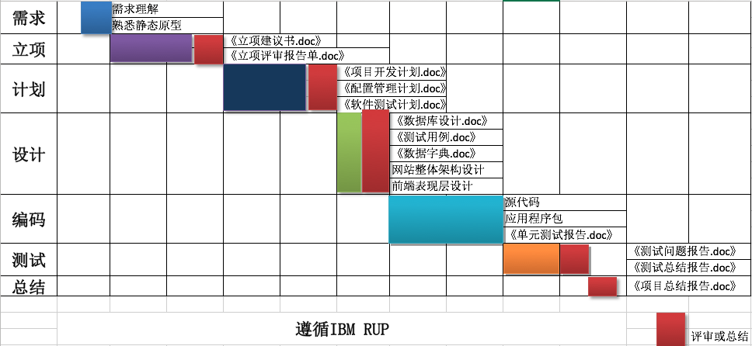

项目评审
描述按计划需要评审的工作产品，以及采用的评审方式和参加评审的人员。评审方式是同行评审，评审过程参见《软件评审过程》。
工作产品 | 评审方式 | 评审参与人员
测试计划 | 测试负责人核准
测试用例 | 同行评审

测试环境
硬件 | 软件
MacBook Pro PC,OS X OP | JUnit

测试跟踪计划
对测试的跟踪活动也要有计划，跟踪计划描述参与的人员、跟踪活动的名称以及跟踪的频率。

角色 | 活动 | 频率
测试负责人 | 召开定期例会 | 每周
测试组成员 | 填写个人周报 | 每周
项目经理  测试负责人 | 参加里程碑评审 | 每个里程碑结束点
SCCB | 计划变更及评审 | 当偏离计划两周以上时
测试组成员 | 项目总结 | 项目结束

相关文档
《需求规格说明书》
《界面设计说明书》
《项目开发计划书》
《软件测试过程》
《软件测试通过标准》

